ACTIVIDADES 3º Y 4º ESO
“PEPA Y PEPE
Escalas de Violencia de Género”
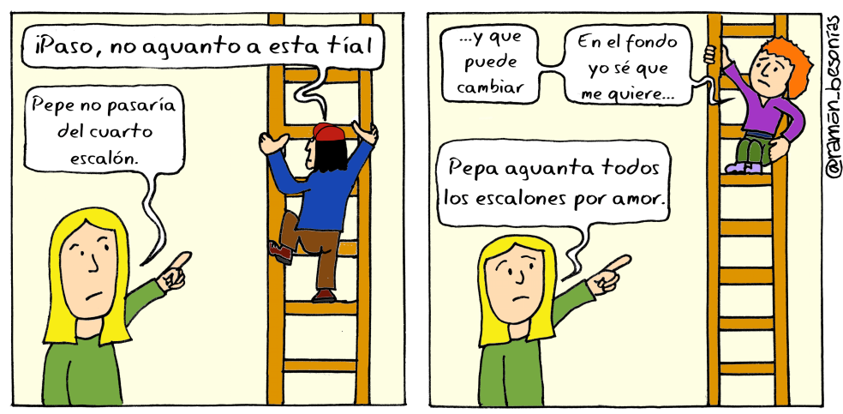

Con esta actividad pretendemos hacer reflexionar al alumnado acerca de la manera de entender las relaciones afectivas.
Carmen Ruiz Repullo, socióloga, nos relata en forma de cuento cómo, sin darnos cuenta, nos podemos ver inmersos en el ciclo de la violencia de género. De manera discreta y gradual, vamos sometiéndonos y accediendo a peticiones que acaban por restringir nuestra libertad individual y nos llevan a renunciar a nuestras actividades, nuestros gustos, nuestra identidad y a alejarnos de nuestra red de apoyo social.
1º- INTRODUCIMOS LA ACTIVIDAD.
Comenzamos la actividad con la audición de Carmen Ruiz. “LA HISTORIA DE PEPA Y PEPE”
https://youtu.be/26txqL99eFM
2º ANALIZAMOS LA HISTORIA DE “PEPE Y PEPA ”
Iniciamos un debate ordenado con los alumnos donde poder hablar, comentar, reflexionar sobre las siguientes cuestiones a modo de ejemplo:
-¿QUÉ EDAD TIENEN PEPA Y PEPE?
-¿QUÉ PASA EN ESTA RELACIÓN?
-¿EN VUESTRA OPINIÓN ES UNA RELACIÓN NORMAL LA QUE NOS CUENTA CARMEN RUIZ? - ¿ CÓMO ES LA CONDUCTA DE PEPA?, ¿ Y LA DE PEPE?
-¿QUÉ ESCALAS IDENTIFICAS QUE HA SUBIDO PEPA EN SU RELACIÓN CON PEPE?
-VAMOS A LEER ALGUNAS PALABRAS QUE REFLEJAN HECHOS QUE CARACTERIZA A ESTA RELACIÓN Y QUIEN PUEDA PUEDE RECORDAR CUÁNDO SE HAN DADO:
AISLAMIENTO / CONTROL/ DESMOTIVACIÓN/ AUTOESTIMA/ SEXUALIDAD
LA IDEA A TRASMITIR:
“CUANDO ALGUIEN TE QUIERE, NO TE HACE SUBIR NINGUNO DE ESTOS ESCALONES”.

3º PARA CONCLUIR: AUDICIÓN DE LA CANCIÓN:

QUE NADIE de Manuel Carrasco y Malú

https://www.youtube.com/watch?v=dseH6etLh1M

MUCHAS GRACIAS

